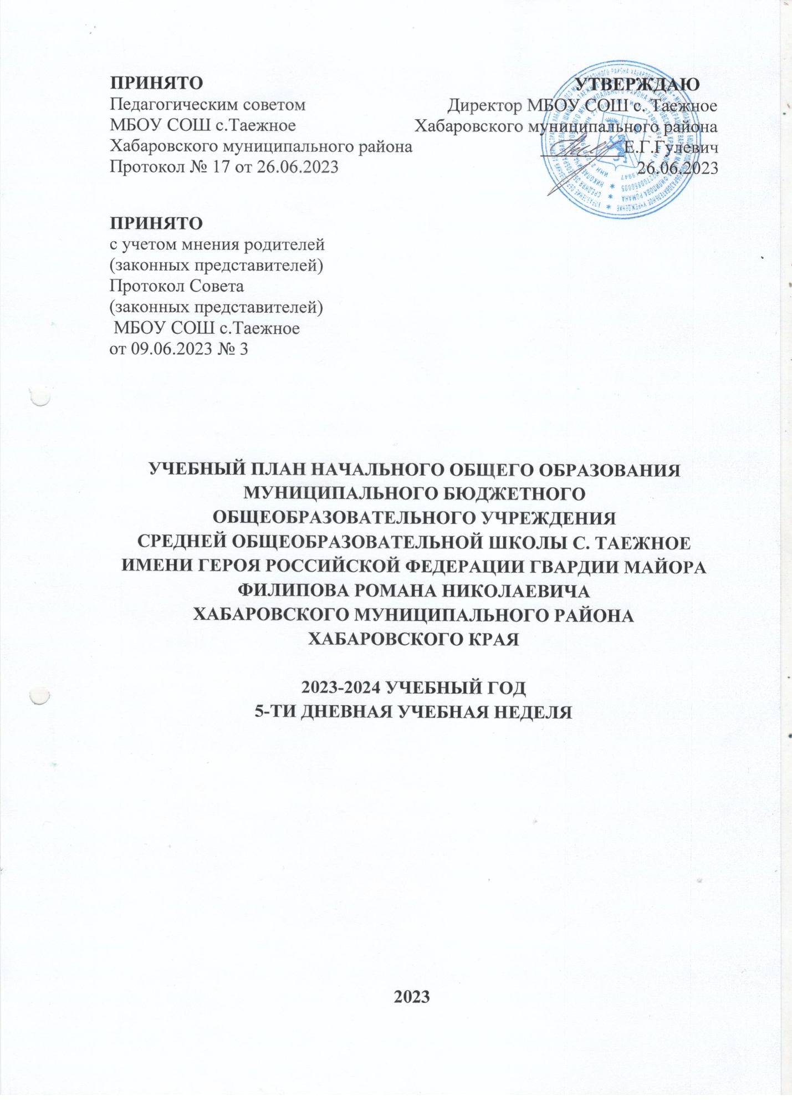

ПРИНЯТО УТВЕРЖДАЮ
Педагогическим советом Директор МБОУ СОШ с. Таежное
МБОУ СОШ с.Таежное Хабаровского муниципального района
Хабаровского муниципального района _________Е.Г.Гулевич
Протокол № 17 от 26.06.2023 26.06.2023

ПРИНЯТО
с учетом мнения родителей
(законных представителей)
Протокол Совета
(законных представителей)
МБОУ СОШ с.Таежное
от 09.06.2023 № 3

УЧЕБНЫЙ ПЛАН
Адаптированной основной общеобразовательной программы начального общего образования с умственной отсталостью
(интеллектуальными нарушениями) по варианту 1
(АООП НОО УО)

МУНИЦИПАЛЬНОГО БЮДЖЕТНОГО
ОБЩЕОБРАЗОВАТЕЛЬНОГО УЧРЕЖДЕНИЯ
СРЕДНЕЙ ОБЩЕОБРАЗОВАТЕЛЬНОЙ ШКОЛЫ С. ТАЕЖНОЕ
ИМЕНИ ГЕРОЯ РОССИЙСКОЙ ФЕДЕРАЦИИ ГВАРДИИ МАЙОРА
ФИЛИПОВА РОМАНА НИКОЛАЕВИЧА
ХАБАРОВСКОГО МУНИЦИПАЛЬНОГО РАЙОНА
ХАБАРОВСКОГО КРАЯ

2023-2024 УЧЕБНЫЙ ГОД
5-ТИ ДНЕВНАЯ УЧЕБНАЯ НЕДЕЛЯ

2023

Пояснительная записка к Учебному плану АООП НОО УО
Учебный план МБОУ СОШ с.Таежное имени Героя Российской Федерации гвардии майора Филипова Романа Николаевича Хабаровского муниципального района Хабаровского края (далее ― Учебный план), реализующий АООП для обучающихся с умственной отсталостью (интеллектуальными нарушениями), фиксирует общий объем нагрузки, максимальный объём аудиторной нагрузки обучающихся, состав и структуру обязательных предметных областей, распределяет учебное время, отводимое на их освоение по классам и учебным предметам.
Учебный план определяет общие рамки принимаемых решений при разработке содержания образования, требований к его усвоению и организации образовательного процесса, а также выступает в качестве одного из основных механизмов его реализации.
На каждом этапе обучения в учебном плане представлены семь предметных областей и коррекционно-развивающая область. Содержание всех учебных предметов, входящих в состав каждой предметной области, имеет ярко выраженную коррекционно-развивающую направленность, заключающуюся в учете особых образовательных потребностей этой категории обучающихся. Кроме этого, с целью коррекции недостатков психического и физического развития обучающихся в структуру учебного плана входит и коррекционно-развивающая область.
Учебный план состоит из двух частей — обязательной части и части, формируемой участниками образовательных отношений.
Обязательная часть учебного плана определяет состав учебных предметов обязательных предметных областей, которые должны быть реализованы, и учебное время, отводимое на их изучение по классам обучения.
Обязательная часть учебного плана отражает содержание образования, которое обеспечивает достижение важнейших целей современного образования обучающихся с умственной отсталостью (интеллектуальными нарушениями):
формирование жизненных компетенций, обеспечивающих овладение системой социальных отношений и социальное развитие обучающегося, а также его интеграцию в социальное окружение;
формирование основ духовно-нравственного развития обучающихся, приобщение их к общекультурным, национальным и этнокультурным ценностям;
формирование здорового образа жизни, элементарных правил поведения в экстремальных ситуациях.
Часть базисного учебного плана, формируемая участниками образовательных отношений, обеспечивает реализацию учебных предметов из обязательной части, т.е. увеличение часов. Таким образом, часть учебного плана, формируемая участниками образовательных отношений, предусматривает увеличение учебных часов в обязательной части, увеличение на учебный предмет «Русский язык» на 1час, «Мир природы и человека» на 1 час, «Ручной труд» на 1 час.
Для развития потенциала тех обучающихся с умственной отсталостью (интеллектуальными нарушениями), которые в силу особенностей своего психофизического развития испытывают трудности в усвоении отдельных учебных предметов, могут разрабатываться с участием их родителей (законных представителей) индивидуальные учебные планы, в рамках которых формируются индивидуальные учебные программы (содержание дисциплин, курсов, модулей, темп и формы образования). Реализация индивидуальных учебных планов, программ сопровождается с психологической поддержкой.

Предметные области | Классы  Учебные предметы | Количество часов в неделю
Предметные области | Классы  Учебные предметы | I | II | III | IV
Обязательная часть
1. Язык и речевая практика | 1.1.Русский язык  1.2.Чтение  1.3.Речевая практика | 3  3  2 | 3+1*  4  2 | 3+1*  4  2 | 3+1*=4  4  2
2. Математика | 2.1.Математика | 3 | 4 | 4 | 4
3. Естествознание | 3.1.Мир природы и человека | 2 | 1+1* | 1+1* | 1+1*=2
4. Искусство | 4.1. Музыка  4.2. Изобразительное искусство | 2  1 | 1  1 | 1  1 | 1  1
5. Физическая культура | 5.1. Физическая культура | 3 | 3 | 3 | 3
6. Технологии | 6.1. Ручной труд | 2 | 1+1* | 1+1* | 1+1*=2
Итого |  | 21 | 20 | 20 | 20
Часть, формируемая участниками образовательных отношений |  | - | 3 | 3 | 3
 |  |  | * | * | *
Максимально допустимая годовая нагрузка (при 5-дневной учебной неделе) |  | 21 | 23 | 23 | 23

*введено увеличение учебных часов в 2-4 классах обязательной части, увеличение на учебный предмет «Русский язык» на 1час, «Мир природы и человека» на 1 час, «Ручной труд» на 1 час.

